24.03.2020 Ас-74
Урок української мови. Тема: РМ. Конспект тексту публічного виступу.
Інструкція до вивчення теми уроку
- Ознайомтеся з теоретичним матеріалом уроку.
- Запишіть основні положення до зошита.
- Виконайте практичне завдання.
- Виконайте тести для підготовки до ЗНО

Теоретичний матеріал до уроку
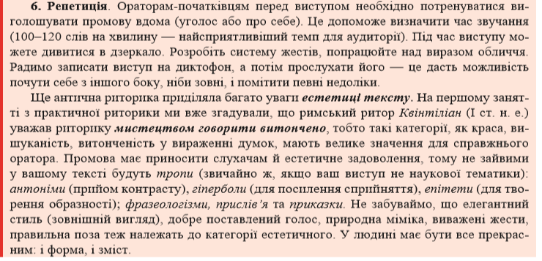

Практичне завдання
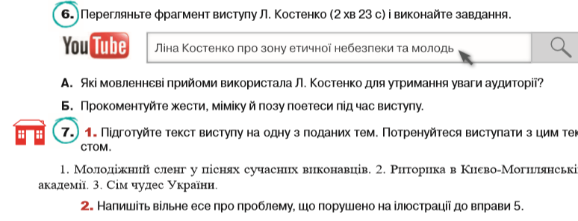
Тести для підготовки до ЗНО
(на вибір одного із варіантів)
1 варіант. Виконайте он-лайн тести, перейшовши за посиланням
https://naurok.com.ua/test/start/4603
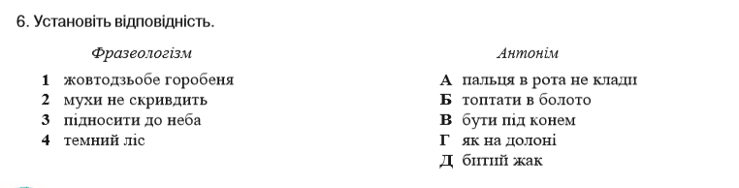
2 варіант. Виконайте тести.
